ŠITIE PRIAMYM STEHOM

Priamy steh je steh, ktorý sa používa na priame (rovné) šitie.

Postup šitia priamym stehom:

- nastavíme si dĺžku stehu a napnutie nite podľa hrúbky látky,
- pretiahneme obe nite pod pätkou smerom dozadu a ponecháme asi 15 cm voľnej nite za ihlou,
- vložíme látku pod pätku,
- otočíme kolieskom smerom k sebe tak, aby ihla vošla do bodu, kde chceme začať šiť,
- pätku spustíme dolu,
-šitý materiál musí byť na doske stola tak, aby jeho väčšia plocha bola od miesta šitia z ľavej strany ihly,
- spustíme šijací stroj,
- látku vedieme zľahka pomocou oboch rúk, necháme ju posúvať strojom,
- keď sa dostaneme ku koncu materiálu, šijací stroj zastavíme,
- pre spevnenie koncov švu stlačíme tlačidlo pre šitie späť a ušijeme niekoľko stehov späť,
- otočíme kolieskom tak, aby bola ihla v najvyššej pozícii,
- nadvihneme prítlačnú pätku a vytiahneme materiál smerom dozadu,
- niť odstrihneme.

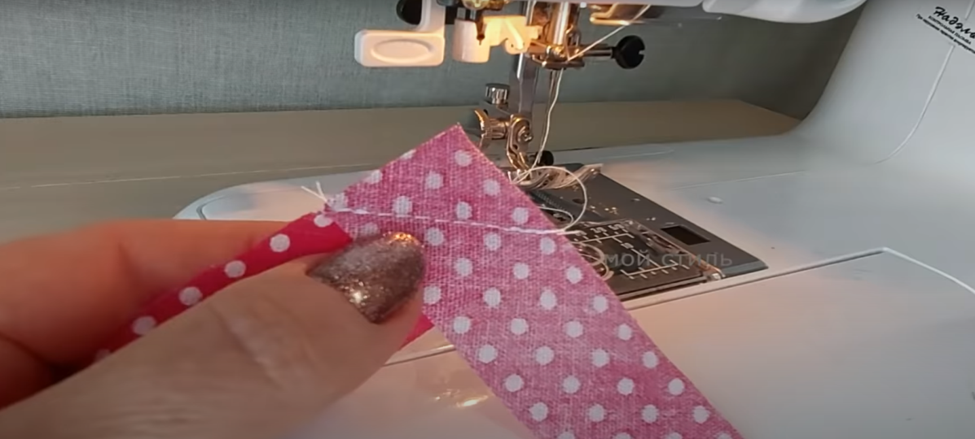

Zadanie úlohy:
- Na látke 10 x 20 cm si precvič šitie priamym stehom.
- Vyskúšaj aj tlačidlo na spätný chod.

